1、Coordinated Scheduling and Energy Storage Planning for Grid-AIDC Systems Considering Heterogeneous Tasks
考虑异构任务的电网—智算中心系统协同调度与储能规划Niancheng Zhou 等，重庆大学等，《IEEE Transactions on Smart Grid》，2026。
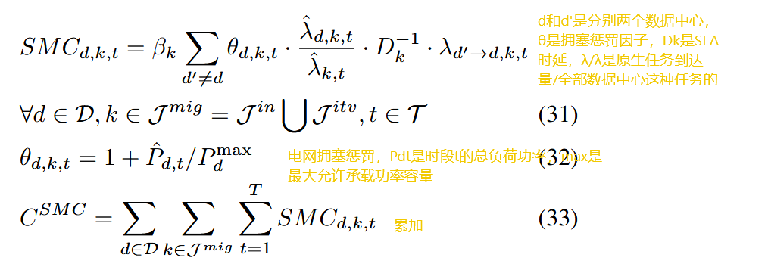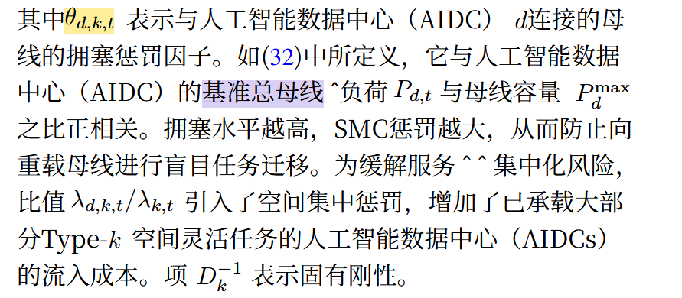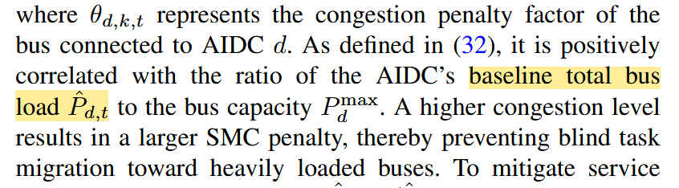
①θ为什么要加1
θ是乘积项，对于一个负载率完全空闲的可迁移空间的理想情况，$\frac{P_{d,t}}{P_{d}^{max}}$=0，如果不加1，θ和 SMC 将直接为 0。但即便电网无任何拥塞，任务跨区迁移依然存在固有的网络通信与传输开支。
②基准总母线
翻译问题，原文里这个baseline total修饰的是load，论文里提出的情况是三个数据中心通过三个不同的母线，也就是不同配电网中线路、负荷和电源接入的连接点接入电网，而baseline 指的是进行跨 AIDC 空间任务迁移之前的参考负荷状态。

2、Unlocking the flexibilities of data centers for smart grid services: Optimal dispatch and design of energy storage systems under progressive loading
挖掘数据中心支撑智能电网业务的弹性潜力：渐进式负载下储能系统的优化调度与设计 Yingbo Zhang 等 香港理工大学 《Energy》 2025

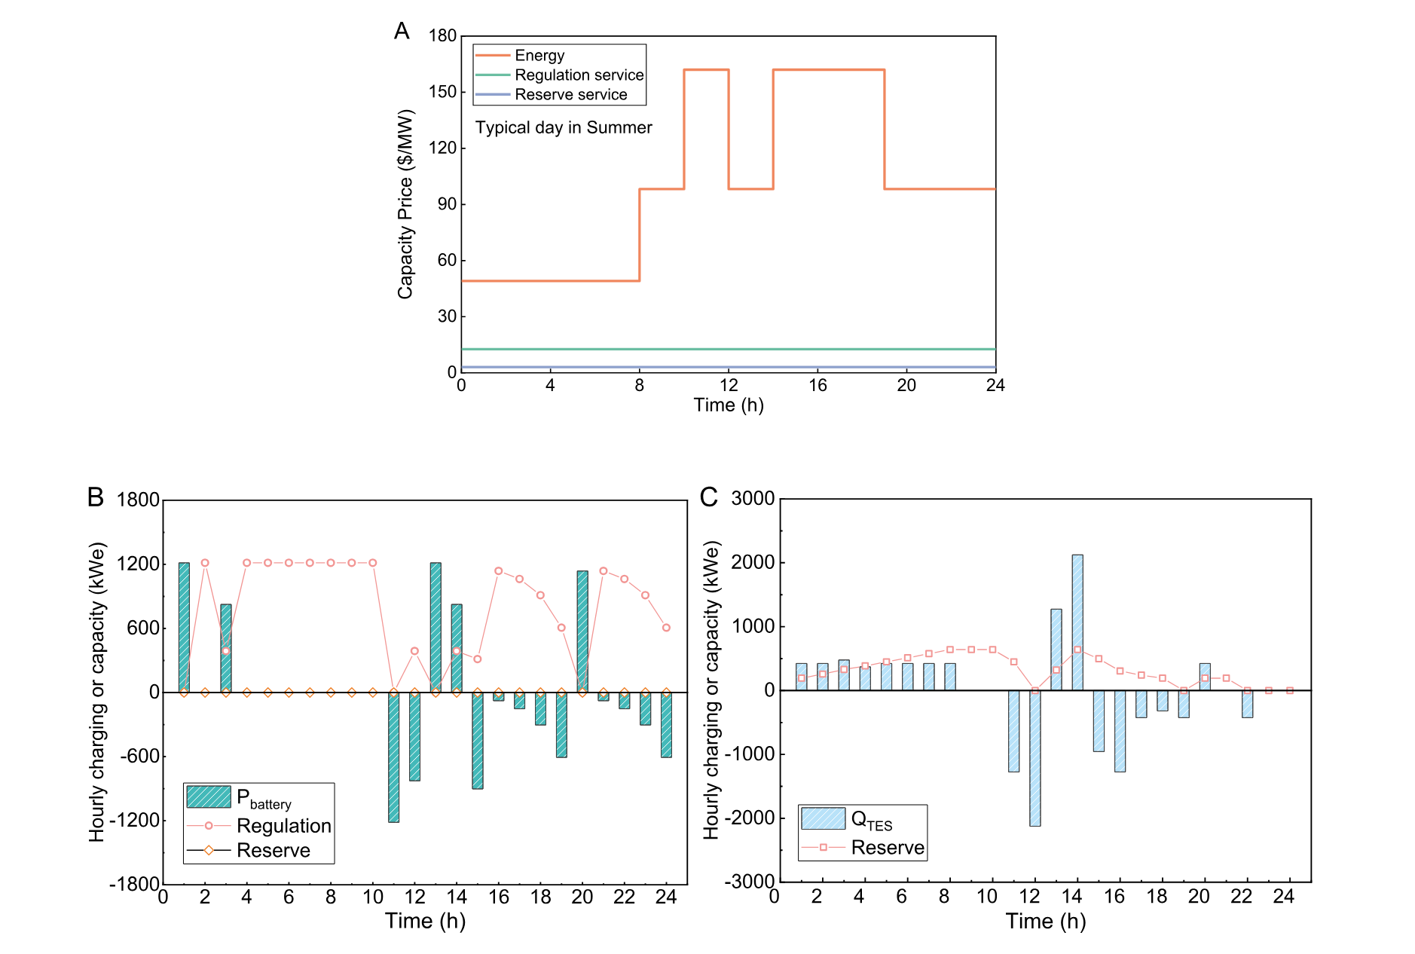
图C中放冷量是怎么调节的
这张图里面蓝色柱代表的蓄冷罐是一小时蓄冷充/放冷功率，乘以一个小时对应的是充冷放冷量，论文里面没有说明放冷量是怎么调节的，没有对数据中心房间温度建模，也没设置室温上下限

3、Comprehensive evaluation of all-element flexibility resources in data centers: considering synergistic benefits of computing, electricity, and heat 数据中心全要素灵活性资源综合评价：考虑算、电、热的协同收益
Yongzhen Wang（王永真）等，北京理工大学，《Applied Energy》，2025。

这篇文章的帕利托还是去重新寻找每个点对应的运行方式，之前每个指标最小化是为了归一化。
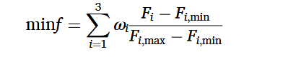
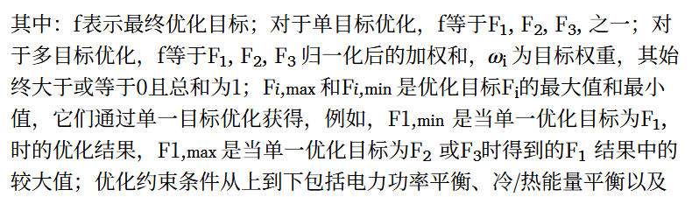
用zi代表$\frac{F_{i}-F_{i,min}}{F_{i},\max{-F_{i}},min}$，这个优化目标就变成了常规的求帕利托的优化函数
minf = w1z1+w2z2+w3z3
而这个zi比如按照论文最终的结果
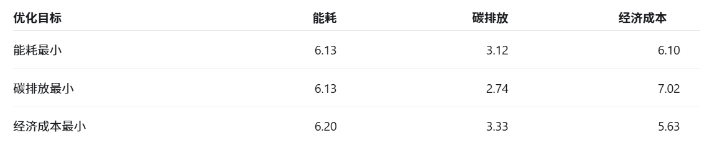
z1 = [f1 – 6.13(求得得最小值)]/[6.2-6.13]，这样做的目的是为了消除不同目标之间的量纲差异

